Microcontrolador: Equipamento que pode ter sensores conectados, mas não tem um SO embarcado, não tem como instalar SO (shield, módulo)

Raspberry pi pico 2020:
- Tem 2 núcleos ARM (processador) cortex N0 plus até 133Hz (quão inteligente ele é)
- 264 kb de RAM
- É um protótipo dos equipamentos utilizados nas empresas
- 26 pinos de GPIO (entradas e saídas analógicas e digitais)
- 2 MB de memória flash (o que ele realmente guarda)
- Só consegue salvar 1 código, se adicionar outro esse será sobrescrito
- Comunicação USB e outros
- Temporizadores PWM, ADC, watchdog, PIO
- Pode ser programado em C/C++ ou Micropython (versão do python com comandos específicos para microcontroladores)

Thonny IDE– emulador de códigos nativo do raspberry, utilizado para programar

Microprocessador: Pode instalar SO nele, ou seja, consegue configurar pelo próprio microprocessador (já tem todas as funcionalidades)

Todo equipamento tem um firmware

Entrada de dados: Quando uma coisa externa vem para o microcontrolador
Saída de dados: Informações de dentro do processador saem (led, monitor)

ENTRADA: Comando INPUT
SAÍDA: Comando OUTPUT

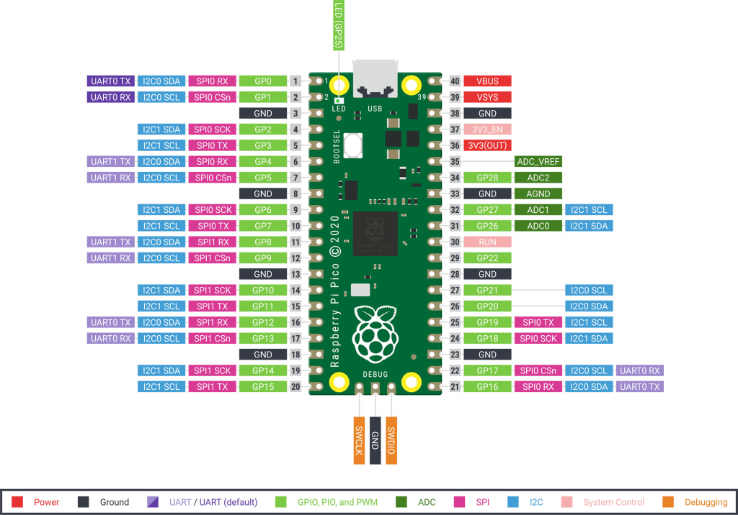

Power: Equipamentos que precisam ser alimentados pela placa
VBUS: Pela porta USB (5volts)
VSYS: Pode ser da USB ou de outra, como pilhas
3V3 Saída de 3,3 volts para alimentação externa, como sensores
GND = valor de voltagem 0, descarregar a energia que foi gerada, fica sempre no polo negativo do equipamento

Quando conectar um equipamento, precisa colocar 1 na voltagem e outro no GND
Comunicação terminal: prints
Comunicação serial: receber ou enviar informações para os conectados exterior

====================================================================================

PORTAS QUE PERMITEM A COMUNIÇÃO COM EQUIPAMENTOS EXTERIORES:

UART - Comunicação serial assíncrona, ou seja, conversar com os equipamentos ligados no microcontrolador, como informações obtidas pelo sensor de luz

Baud rate - velocidade de comunicação precisa ser a mesma, sendo que o equipamento tem uma velocidade específica, e precisa ser configurada para que
TX -> Enviar dados
RX -> Receber dados

GPIO – Fazer o que quiser em relação a entrada e saída de dados, mas todas são digitais
PWM – Controlar a intensidade da luz, trabalhando por largura de pulso
PIO - Criação de protocolos, são utilizadas para entender os códigos externos criados por exteriores

Porta analógica: envia quanto de energia ele está enviando, e o compilador converte esse valor para um espectro de 0 – 65.535 (range do raspberry), sendo que convertem o volts para essa linguagem

Portas ADC são as que fazem essa conversão de analógica para o controlador entender

SPI – calcula o momento exato para saber o horário específico que a informação foi criada, para confirmar a reforçar que a comunicação está acontecendo de maneira correta, acontece nos pinos:

MOSI – pico que envia dados do equipamento externo
MISO - pico que recebe dados do equipamento externo
SCK – sincroniza os dados, confirma se estão coerentes até o momento presente
CS – escolhe o dispositivo que quer se conectar, às bibliotecas

I2C - última entrada de dados do raspberry, ou seja, que vai fazer comunicação com equipamentos externos:

- Permite ligar vários equipamentos em uma mesma porta, ligando os dois fios à uma protobord, se esses equipamentos forem compatíveis
- SDA: Onde as informação vai entrar, os dados chegam
- SCL: Organização dos dados para distinguir de onde virem cada dado

====================================================================================

System control: Controle de funções do sistema, como:

RUN: reiniciar o microcontrolador, na realidade resetar o código que está sendo rodado, normalmente quando trava

BOOTSEL: Ativar o modo de gravação

Debuggin: depuração do código, revisar e tals

MICROPYTHON:
- Derivado do python com algumas incrementações

PYTHON 3:

Roda em 3 placas
- ESP32
- ESP8266
- Raspberry Pi Pico
Fácil de entender, códigos fáceis
Funciona direto no microcontrolador.

PRINCIPAIS BIBLIOTECAS:
Biblioteca: conjunto de códigos já programados, adicionam comandos que facilitam a programação.
- Machine
- Utime

MACHINE:
- GPIO
- ADC
- PWM
- Comunicação:
I2C
SPI
UART

GPIO:
from machine import Pin
led = Pin(15, Pin.OUT) #Define o LED e sua respectiva porta
led.value(1) # Liga o LED

ADC:
from machine import ADC
sensor = ADC(26) # Declara o sensor e sua respectiva porta
valor = sensor.read_u16() # Armazena o valor lido no sensor
print(valor) # Exibe valor entre 0 e 65535

PWM:
from machine import Pin, PWM
led = PWM(Pin(15)) # Define o LED e sua respectiva porta, porém o pino sendo PWM
led.freq(1000) # Define a frequência que será manipulada
led.duty_u16(32768) # 50% do brilho

I2C:
from machine import I2C, Pin # Importa a classe I2C
# Define o pino 17 como SCL (clock) e o pino 16 como SDA (dados), frequencia definida como 400kHz
i2c = I2C(0, scl=Pin(17), sda=Pin(16), freq=400000)
# Realiza uma varredura e retorna uma lista com os endereços I2C encontrados
dispositivos = i2c.scan()
print(dispositivos) # Exibe os endereços dos dispositivos encontrados

SPI:
from machine import SPI, Pin # Importa a classe SPI
# baudrate = 1.000.000 bps (1 MHz), polarity = 0: sinal de clock,
#phase = 0: dados são capturados na borda de subida do clock,
#sck = pino 18 (clock), mosi = pino 19 (envio), miso = pino 16 (recebimento)
spi = SPI(0, baudrate=1000000, polarity=0, phase=0, sck=Pin(18), mosi=Pin(19), miso=Pin(16))

UART:
from machine import UART # Importa a classe UART da biblioteca machine
# Cria um objeto UART no canal 0 (existem dois UARTs: 0 e 1)
uart = UART(0, baudrate=9600)
# Envia uma mensagem pela UART
uart.write('Olá, mundo!') # Transmite a string via porta serial (TX)

UTIME: uso de funções relacionadas ao tempo

Atraso (sleep):
from utime import sleep # Utiliza a biblioteca utime para importar comandos de tempo
print("Aguardando 2 segundos...") # Mensagem antes da pausa
sleep(2) # Pausa o programa por 2 segundos
print("Pronto!") # Continua após a pausa

Atraso (sleep - ms e us):
from utime import sleep, sleep_ms, sleep_us
# Utiliza a biblioteca utime para importar comandos de tempo
sleep_ms(500) # Pausa por 500 milissegundos (meio segundo)
sleep_us(200) # Pausa por 200 microssegundos (0.0002 segundos)

Marcação de tempo – ticks_ms( ) + ticks_diff( ):
import utime # Importa a biblioteca de tempo
inicio = utime.ticks_ms() # Salva o tempo atual em milissegundos
utime.sleep(1) # Aguarda 1 segundo
fim = utime.ticks_ms() # Salva o tempo após a pausa
print("Tempo decorrido:", utime.ticks_diff(fim, inicio), "ms")
# ticks_diff calcula a diferença entre dois ticks

Data e hora local – localtime( ) e mktime ():
import utime
tempo = utime.localtime() # Retorna a data e hora atual como tupla (ano, mês, dia, etc.)
print(tempo) # Ex: (2025, 5, 3, 10, 30, 0, 5, 123)
segundos = utime.mktime(tempo) # Converte essa data para o número de segundos desde 1970
print(segundos)

Import X from import:

Import: mais explícito - de onde vem cada comendo
From import - código mais limpo e curto: dimunuir o uso de recursos.

COMANDOS:
- Deixar led piscando:
- Portas: GP 5 e GND
- 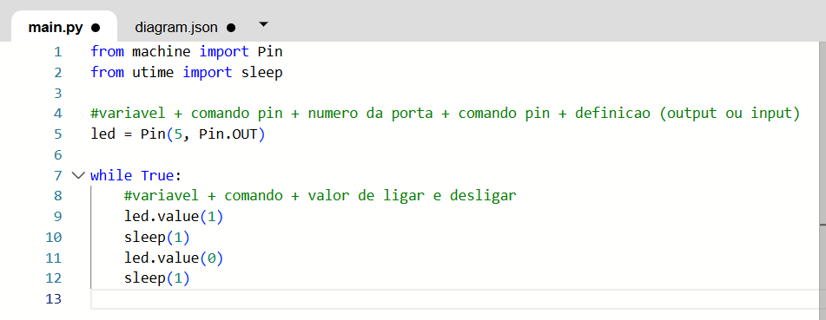

SENSORES E ATUADORES:

Atuadores:
- Dispositivos que executam uma ação física em resposta a um comando eletrônico
- Transformam um sinal elétrico em movimento ou outra forma de energia.
- EXEMPLOS
  - LEDs, motores, displays, entre outros.
- ATUADORES: LED:
Dispositivo que emite luz quando uma corrente elétrica passa por ele.
Usado para ligar e desligar
Tem duas portas:
Anodo (+) : porta reta - GPI
Catodo (-) : porta tortinha (ou menor) - GND

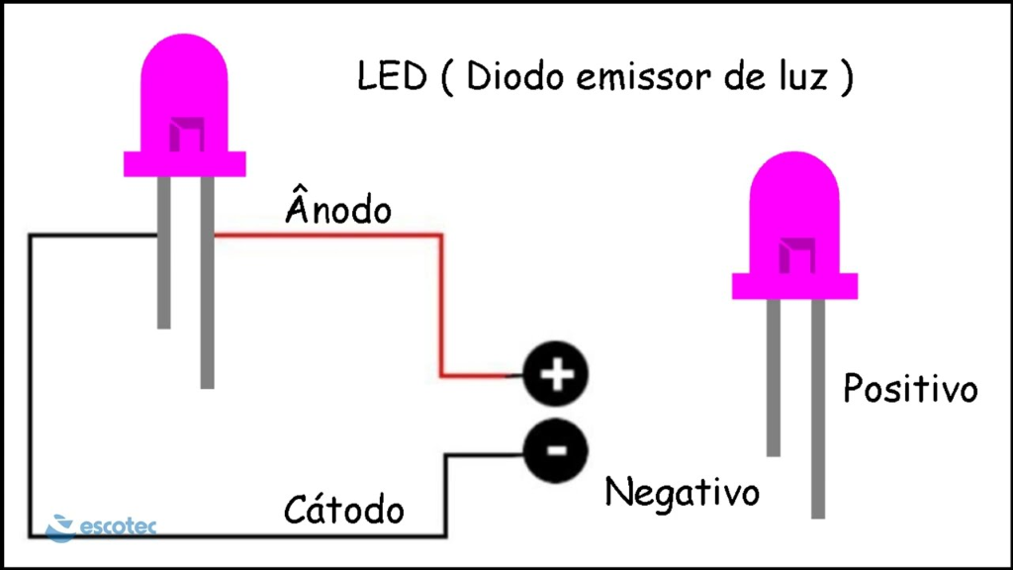

ATUADORES: LED RGB:
Porta maior quando for CATODO = conecta no GND
Porta maior quando for ANODO = conecta no VCC
Cada letra indica uma cor
R = RED
G = GREEN
B = BLUE
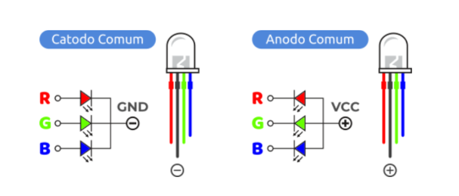

COMANDOS para ligar um LED RGB:
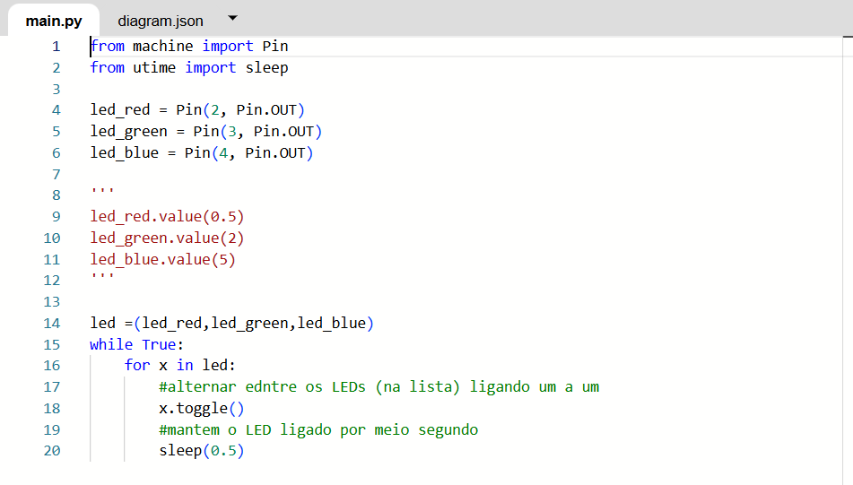

SENSORES:
Captam informações do ambiente físico e as transformam em sinais elétricos 4
Detecta e interpreta variáveis do ambiente
Exemplo: potenciômetro, sensor de temperatura, LRD, sensor = ultrassônico, botão, entre outros.

PUSHBUTTON (BOTÃO):
Tipo um interruptor momentâneo - ativa ou desativa algo no sistema.
- Pull-up: mantém o pino em nível alto - botão não pressionado – PINO conectado ao GND
- Pull-down: mantém o pino em nível baixo -botão não pressionado – PINO conectado ao 3.3V

POTENCIÔMETRO:
Tipo de resistor variável, ajustar a resistência manualmente.
Usado para controlar valores analógicos - brilho, volume ou velocidade.

OUTROS COMPONENTES:

RESISTORES:
Limitam a passagem de corrente elétrica

COMANDO PARA LIGAR E DESLIGAR LED NO BOTÃO:
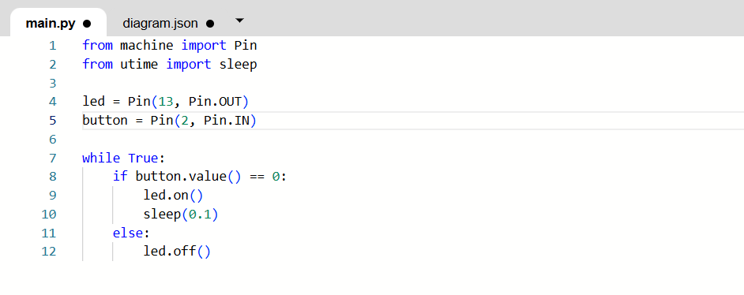
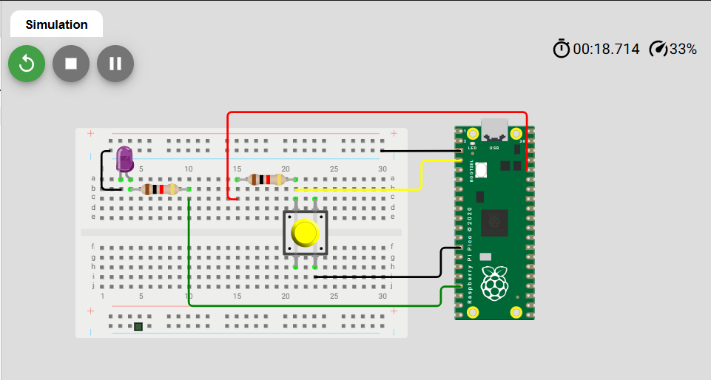

Bibliotecas – conjunto de funções agrupadas, para chamar usar:
From + nome da biblioteca + import + colando que vai ser importado
As principais são machine e utime

MACHINE:
- GPIO
- ADC
- PWM
- Comunicação:
I2C
SPI
UART

GPIO:
from machine import Pin
led = Pin(15, Pin.OUT) #Define o LED e sua respectiva porta
led.value(1) # Liga o LED

ADC:
from machine import ADC
sensor = ADC(26) # Declara o sensor e sua respectiva porta
valor = sensor.read_u16() # Armazena o valor lido no sensor
print(valor) # Exibe valor entre 0 e 65535

PWM:
from machine import Pin, PWM
led = PWM(Pin(15)) # Define o LED e sua respectiva porta, porém o pino sendo PWM
led.freq(1000) # Define a frequência que será manipulada
led.duty_u16(32768) # 50% do brilho

I2C:
from machine import I2C, Pin # Importa a classe I2C
# Define o pino 17 como SCL (clock) e o pino 16 como SDA (dados), frequencia definida como 400kHz
i2c = I2C(0, scl=Pin(17), sda=Pin(16), freq=400000)
# Realiza uma varredura e retorna uma lista com os endereços I2C encontrados
dispositivos = i2c.scan()
print(dispositivos) # Exibe os endereços dos dispositivos encontrados

SPI:
from machine import SPI, Pin # Importa a classe SPI
# baudrate = 1.000.000 bps (1 MHz), polarity = 0: sinal de clock,
#phase = 0: dados são capturados na borda de subida do clock,
#sck = pino 18 (clock), mosi = pino 19 (envio), miso = pino 16 (recebimento)
spi = SPI(0, baudrate=1000000, polarity=0, phase=0, sck=Pin(18), mosi=Pin(19), miso=Pin(16))

UART:
from machine import UART # Importa a classe UART da biblioteca machine
# Cria um objeto UART no canal 0 (existem dois UARTs: 0 e 1)
uart = UART(0, baudrate=9600)
# Envia uma mensagem pela UART
uart.write('Olá, mundo!') # Transmite a string via porta serial (TX)

UTIME: uso de funções relacionadas ao tempo

Atraso (sleep):
from utime import sleep # Utiliza a biblioteca utime para importar comandos de tempo
print("Aguardando 2 segundos...") # Mensagem antes da pausa
sleep(2) # Pausa o programa por 2 segundos
print("Pronto!") # Continua após a pausa

Atraso (sleep - ms e us):
from utime import sleep, sleep_ms, sleep_us
# Utiliza a biblioteca utime para importar comandos de tempo
sleep_ms(500) # Pausa por 500 milissegundos (meio segundo)
sleep_us(200) # Pausa por 200 microssegundos (0.0002 segundos)

Marcação de tempo – ticks_ms( ) + ticks_diff( ):
import utime # Importa a biblioteca de tempo
inicio = utime.ticks_ms() # Salva o tempo atual em milissegundos
utime.sleep(1) # Aguarda 1 segundo
fim = utime.ticks_ms() # Salva o tempo após a pausa
print("Tempo decorrido:", utime.ticks_diff(fim, inicio), "ms")
# ticks_diff calcula a diferença entre dois ticks

Data e hora local – localtime( ) e mktime ():
import utime
tempo = utime.localtime() # Retorna a data e hora atual como tupla (ano, mês, dia, etc.)
print(tempo) # Ex: (2025, 5, 3, 10, 30, 0, 5, 123)
segundos = utime.mktime(tempo) # Converte essa data para o número de segundos desde 1970
print(segundos)

Import X from import:

Import: mais explícito - de onde vem cada comendo
From import - código mais limpo e curto: dimunuir o uso de recursos.

- Deixar led piscando:
- Portas: GP 5 e GND
- 

==========================================================================================

Atuadores: dispositivos que executam uma ação, apartir de um comando dado digitalmente (ex: LED, motores, displays)

LED:
Dispositivo que emite luz quando uma corrente elétrica passa por ele.
Usado para ligar e desligar
Tem duas portas:
Anodo (+) : porta reta - GPI
Catodo (-) : porta tortinha (ou menor) - GND

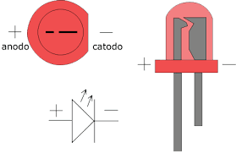

LED RGB:
Porta maior quando for CATODO = conecta no GND
Porta maior quando for ANODO = conecta no VCC
Cada letra indica uma cor
R = RED
G = GREEN
B = BLUE



COMANDOS para ligar um LED RGB:


Sensores: capitam informações e transformam em sinais elétricos entendíveis para o microcontrolador (potenciômetro, sensores, LDR, sensor ultrassônico)

PUSH BOTTON:

Pull-Up: nivel alto, quando o botão não está pressionado, o pino está conectado ao GND
Pull_Down – nivel baixo, botão pressinado, pino conectado ao 3.3V

Resistor: Componente que limita a passagem de corrente elétrica, sua unidade vem em ohms
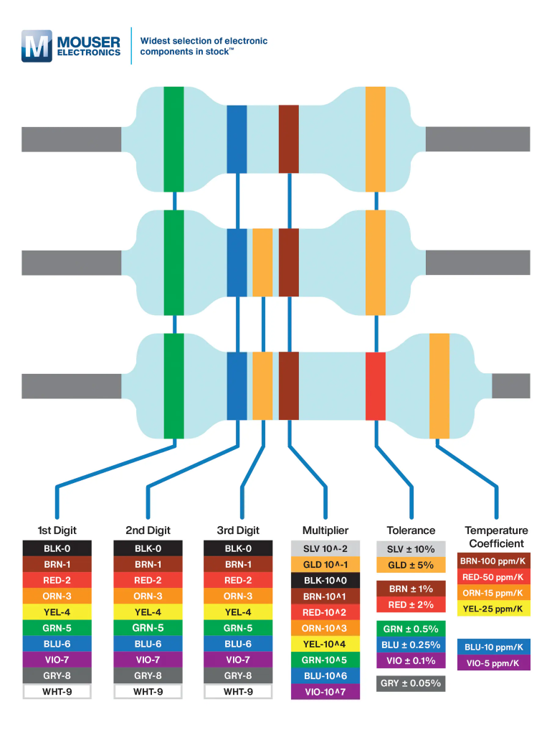

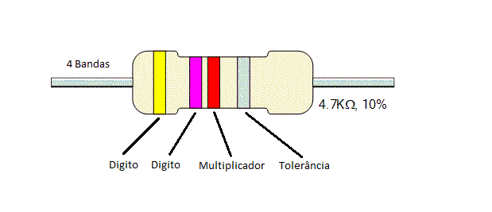
Primeira faixa: Digito
Segunda faixa: Digito
Multiplicador: por quem vai ser multiplicado
Tolerância: Voltagem que ele aguenta após seu limite, sua cor vai determinar de quanto é essa tolerância, normalmente é prata/dourada

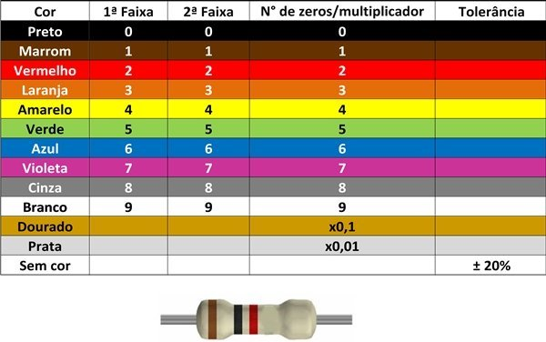

O Vermelho - Valor: 2
🟠 Laranja - Valor: 3
🟡 Amarelo - Multiplicador: 10.000
🟡 Dourado (ouro) - Tolerância: ±5%

23 × 10.000 = 230.000 ohms = 230 kΩ

Variação = 230.000 × 0,05 = 11.500 Ω
±5% de 230.000 ohms → pode variar entre:

Variação = 230.000 × 0,05 = 11.500 Ω
Mínimo: 230.000 - 11.500 = 218.500 Ω
Máximo: 230.000 + 11.500 = 241.500 Ω

Resistores = Componentes que limitam a corrente elétrica, protegendo os demais componentes e controlando o fluxo de energia.
====================================================================================
RESUMO:

✅ Código de cores = Sistema usado para identificar o valor do resistor com base nas faixas coloridas.
✅ 4 faixas = 1º dígito, 2º dígito, multiplicador, tolerância.
✅ 5 faixas = 1º dígito, 2º dígito, 3º dígito, multiplicador, tolerância.
✅ Tolerância = Margem de erro do valor real, geralmente indicada por dourado (±5%) ou marrom (±1%).
✅ Leitura correta = Comece pelo lado com faixas mais próximas; a faixa mais afastada é a tolerância.
✅ Valor total = Multiplica os dígitos pelo multiplicador (ex: 23 × 10.000 = 230.000 Ω).
✅ Variação = Calculada pela porcentagem da tolerância (ex: 5% de 230.000 = ±11.500 Ω).
✅ Faixa prática = O resistor pode operar dentro do intervalo calculado (ex: 218.500 Ω a 241.500 Ω).
✅ Aplicação = Usado para controlar corrente em LEDs, sensores, divisores de tensão, entre outros.
PWM – Porta que vai converter sinais digitais para valores analógicos (variação de pulsos)
Só se aplica a atuadores, ou seja, coisas que são externas

PWM pega de dentro e leva pra fora

Valor digital: 1 ou 0
Valor analógico: maior variação

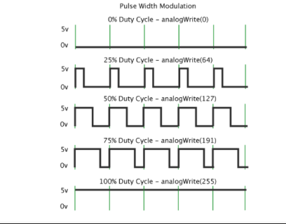

Quanto de pulso está sendo enviado para a porta
Pulso: gero e paro gero e paro
Quanto mais pulsos são gerados, menor a quantidade de espaços vazios, ou seja, a quantidade de energia que está sendo enviada é maior, até chegar no 100% (último exemplo)
Analogwrite – envio de informação de forma analógica

0, 64, 127, 191, 255 – map (converte a quantidade de range para um range menor, para ficar mais fácil de trabalhar) vai pra 0 à 3.3V

- Usado para controlar brilho de led, motores, buzzer, motor DC (amarelo lá)
- Converter sinais de digital para analógico

------------------------------------------------------------------------------------------------------------------------------------------

from machine import Pin, PWM --> Importa o negócio PWM para poder usar ele

led = PWM(Pin(15)) --> definir qual porta vai atuar como PWM

No código não precisa definir como saída porque SEMPRE vai ser de saída, envia informação para os motores, então NÃO PRECISA COLOCAR4

led.freq(1000) --> frequência dos intervalos dos pulsos (IGUAL A IMAGEM LA EM CIMA)

led.duty_u16(32768)

duty_u16 --> traz o valor exato que quer para o brilho do equipamento, ou seja, quantos pulsos quer que seja aplicado

Exemplo de código:

from machine import Pin, PWM
from utime import sleep

led = PWM(Pin(15))
led.freq(1000)

while True:
#LED irá "piscar suavemente" com efeito fade in/out.
for i in range(0, 65536, 1000):
led.duty_u16(i) # Aumenta o brilho
sleep(0.05)
for i in range(65535, 0, -1000):
led.duty_u16(i) # Diminui o brilho
sleep(0.05)

Sleep --> tempo que a ação vai demorar para se acabar (duração da ação)

Quando vai definir portas digitais coloca "Pin", se for analógica não precisa colocar isso

Nome.comando --> por exemplo potenciometro.read_u16 () pois não sabemos o valor que vai ser lido, ele será trazido e armazenado na variável definida

Exemplo prático:
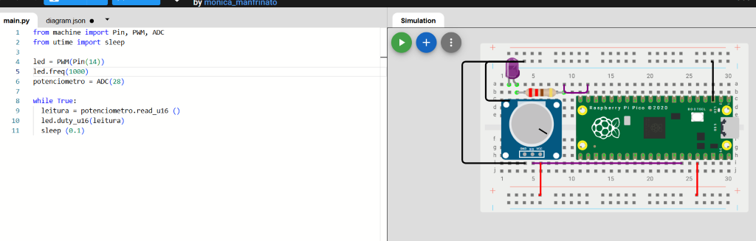
from machine import Pin, PWM, ADC
from utime import sleep

led = PWM(Pin(14))
led.freq(1000)
potenciometro = ADC(28)

while True:
leitura = potenciometro.read_u16 ()
led.duty_u16(leitura) ##coloca leitura, a variável dentro para a intensidade mudar conforme o potenciômetro for girado também
sleep (0.1)

